履歴書
フリガナ 吉田学校 |  |  |  |  | 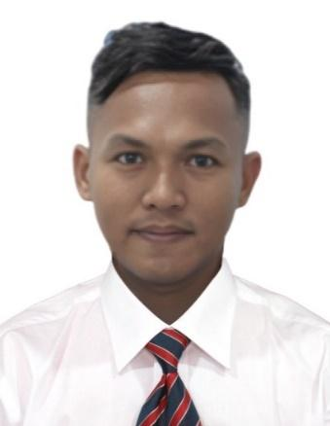
お名前 YOSHIDA GAKKOU |  |  |  | 性別
 |  |  |  | 男・女
生年月日 | 1996 年 10 月 22 日/ 満 28 歳
出身地 | TANGERANG |  | 母国語 | インドネシア
現住所 | JL. ARIA WANGSAKARA, SODONG, KEC. TIGARAKSA, KABUPATEN TANGERANG, BANTEN 15720
家族 | 配偶者 | 子供 |  | メールアドレス
家族 | 有・無 | 有 （ 2 名）・無 |  | yoshidagakkoumanagement@gmail.com

年（西暦） | 月 | 学歴（小学校卒業以降）
2002-2008 | 6-6 | SDN 1 SODONG (小学校)
2008-2011 | 6-6 | SMPN 1 SODONG (中学校)
2011-2014 | 6-6 | SMKN 1 SODONG (専門高校)
年（西暦） | 月 | 職歴(なければアルバイト歴)
2014-2016 | 7-1 | PT DENSO INDONESIA (プレス機械オペレーターとして働きました)
2016-2018 | 2-2 | PT ASTRA DAIHATSU MOTOR(溶接)
2018-2020 | 3-11 | LES BAHASA JEPANG (日本語クラス)
2020-2023 | 12-12 | KYOWA JAPAN
2024-2025 | 1-3 | PT TOYOTA(ピーナッツ製造オペレーターとして働きました) (今まで)

語学力・資格など | 趣味・得意な運動など
日本語能力試験(JLPT N4)  專門級 溶接（SENMONKYU PENGELASAN） | 趣味はバドミントンをすえうことです

自己ＰＲ
長所：明るくレ新しいことを学ぶのが好きで責任感を持ってチームで働けます
短所：無駄使いですが、最近お金の管理をし始めます。

日本での在住歴の方への確認
在留資格 | 技能実習生 | 在留期間 | 2020年12月24日- 2023年12月8日  (3 年)

応募者アンケート

家族構成
順番 | 続柄 | 氏名 | 年齢 | 住所 | 職業
1 | 父 | WILDAN TRIHADI | なくなりました
2 | 母 | RIRI SOFIATUL | 65歳 | MAJALENGKA | 主婦
3 | 兄 | HUDYA AMIN | 37歳 | MAJALENGKA | 農家
4 | 兄 | SUPARMAN | 35歳 | JAKARTA | 会社員
5 | 兄 | AGUS AJA | 30歳 | BEKASI | 会社員
6 | 弟 | MOHAMMAD IMAM | 25歳 | BALI | 店員
7 | 妻 | RISKA TRIYANA | 27歳 | TANGERANG | 主婦
8 | 息子 | ANWAR | 8歳 | TANGERANG | 小学校
9 | 娘 | JENNIE | 2歳 | TANGERANG

*

その他
民族 | インドネシア | 身長 | 180センチ
宗教 | イスラム | 体重 | 85キロ

(SERTIFIKAT BAHASA (JIKA ADA) KEMUDIAN DIIKUTI DENGAN BIDANG (JIKA SAAT MAGANG, BIDANG YANG DI APPLY SAMA DENGAN SAAT MELAMAR PEKERJAAN SAAT INI MAKA HANYA PERLU SERTIFIKAT MAGANG, NAMUN JIKA BIDANG YANG DI APPLY BERBEDA, MAKA SERTIFIKAT SSW PERLU DI SERTAKAN DI LEMBAR SELANJUTNYA SETELAH SERTIFIKAT BAHASA JLPTN/JFT)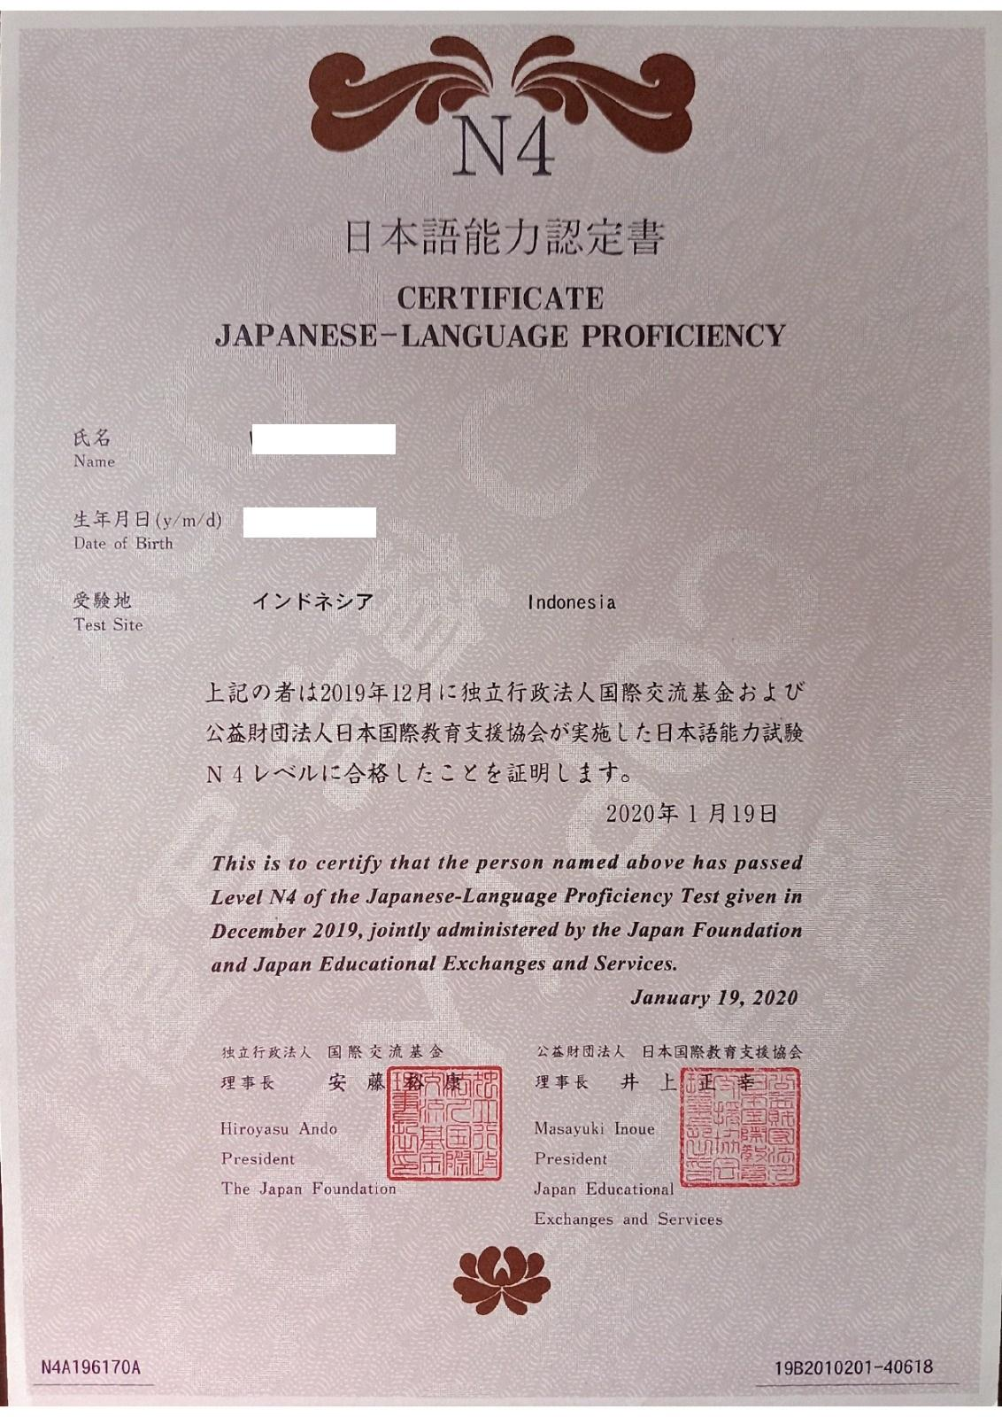

*(SERTIFIKAT SAAT MAGANG DIFOTOKAN YANG RAPIH (JITCO/ 評価調書 HYOUKA CHOUSHO / 3. 専門級 SENNMONKYU /三級・3級技能合格通知書 SANKYU GINOU GOUKAKU TSUUCHISHO / .三級・3級技能検定合格書 SANKYU GINOU KENTEI GOUKAKUSHO)
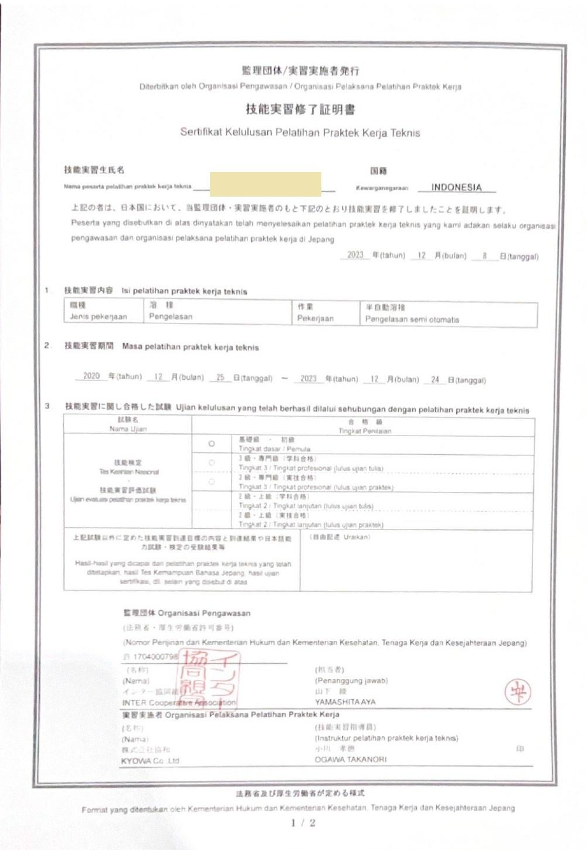
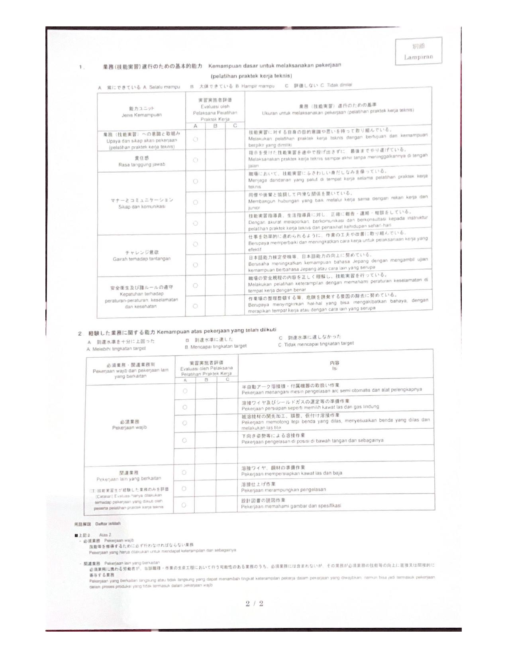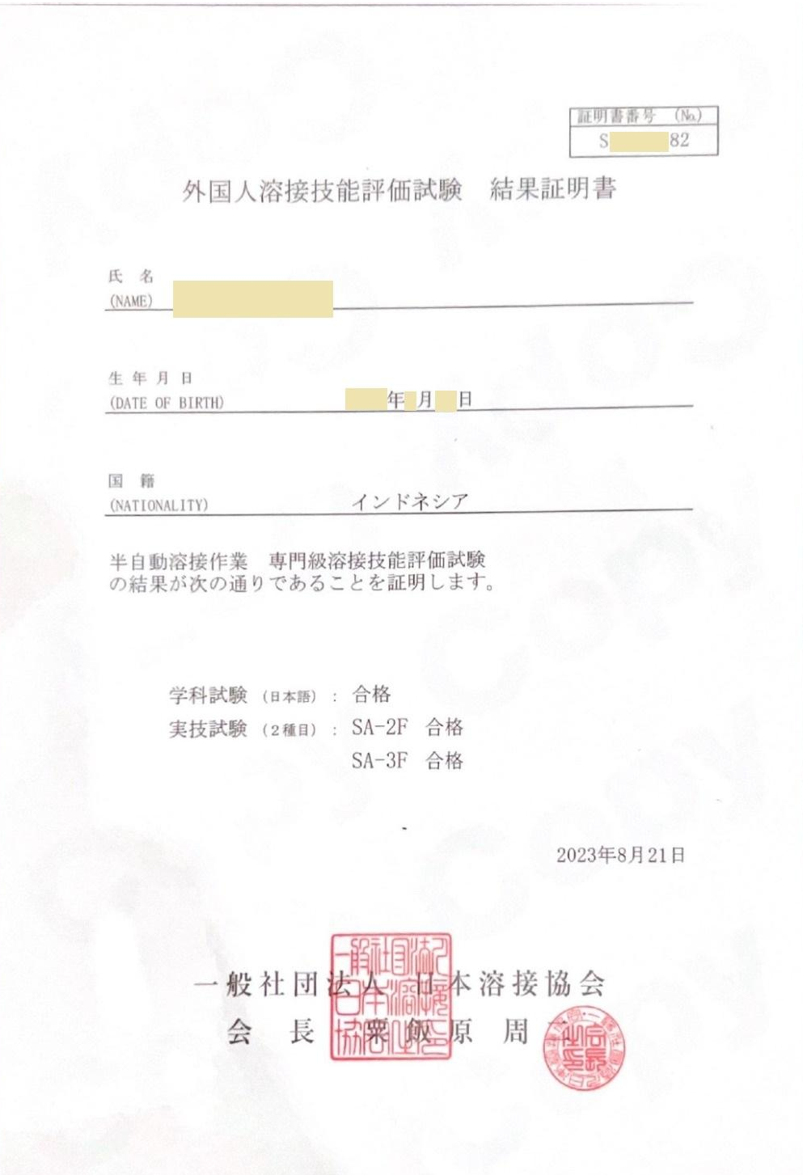

(VISA WAKTU MAGANG)

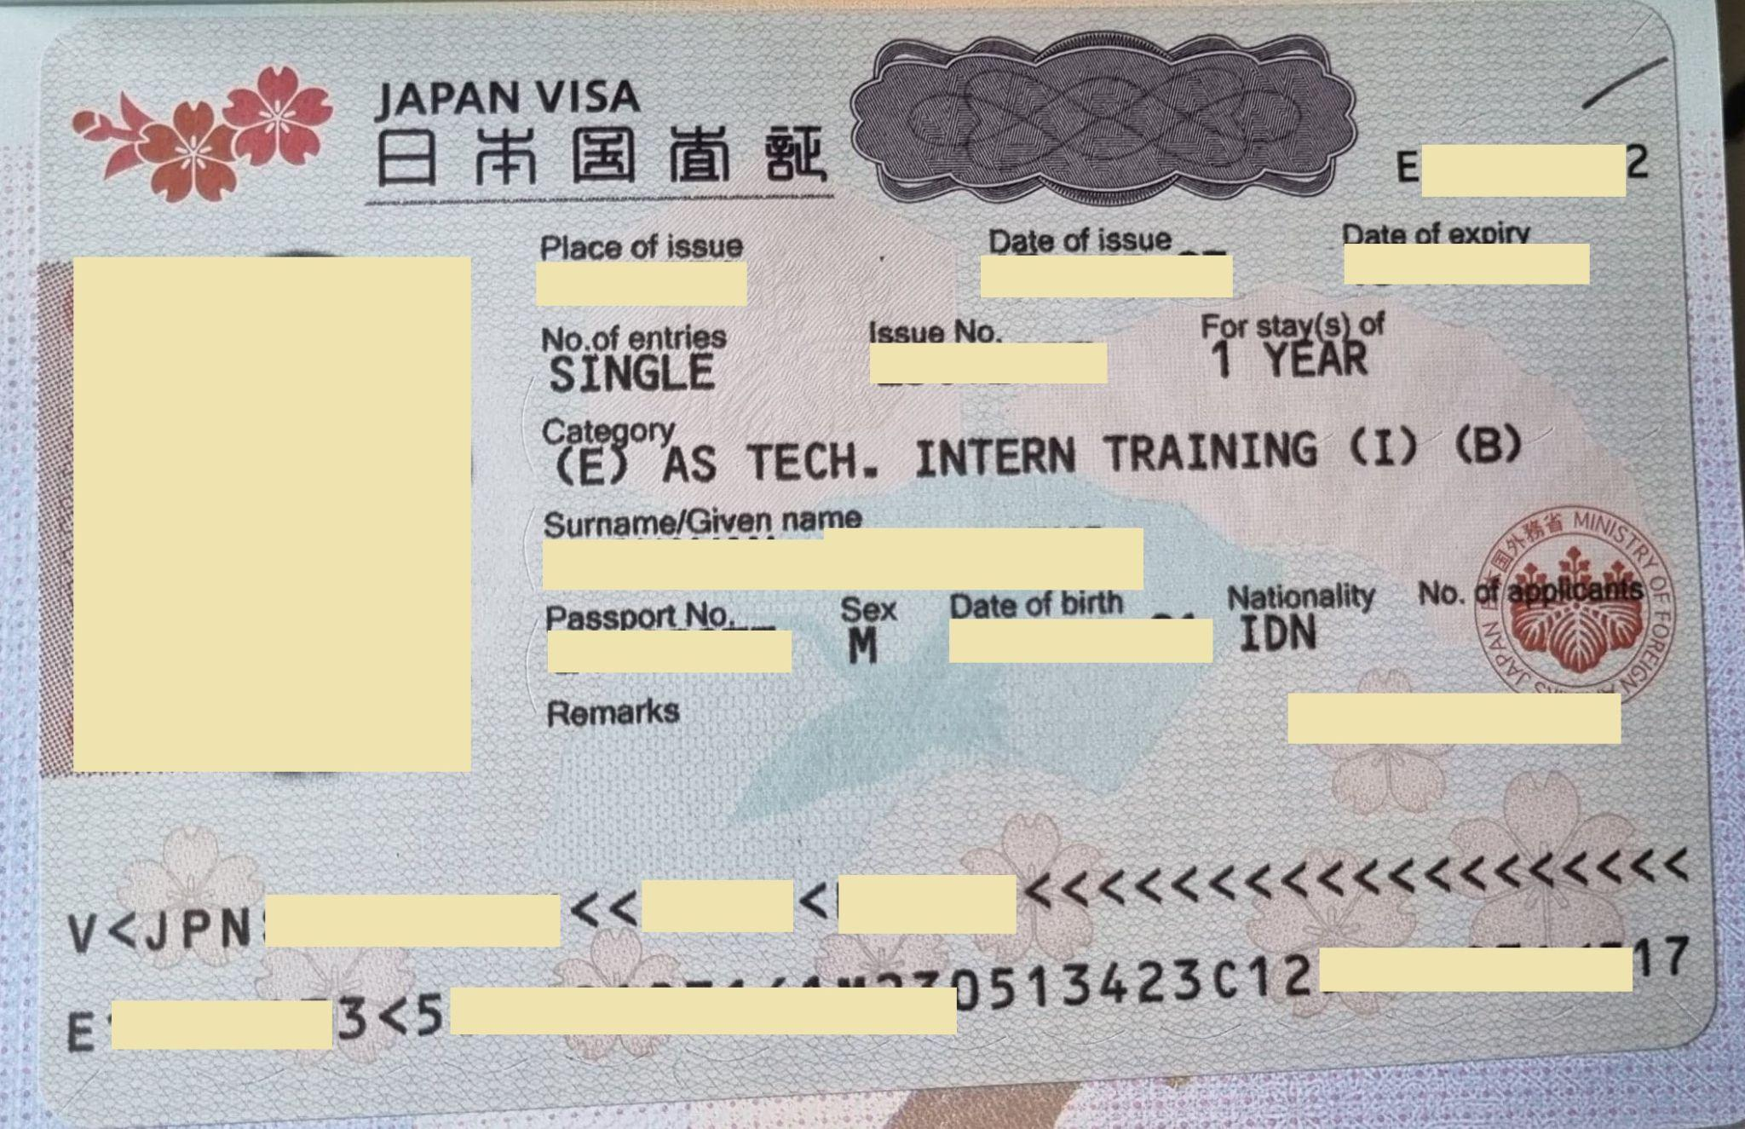

(PASSPOR WAKTU MAGANG + PASSPOR BARU(JIKA SUDAH ADA)

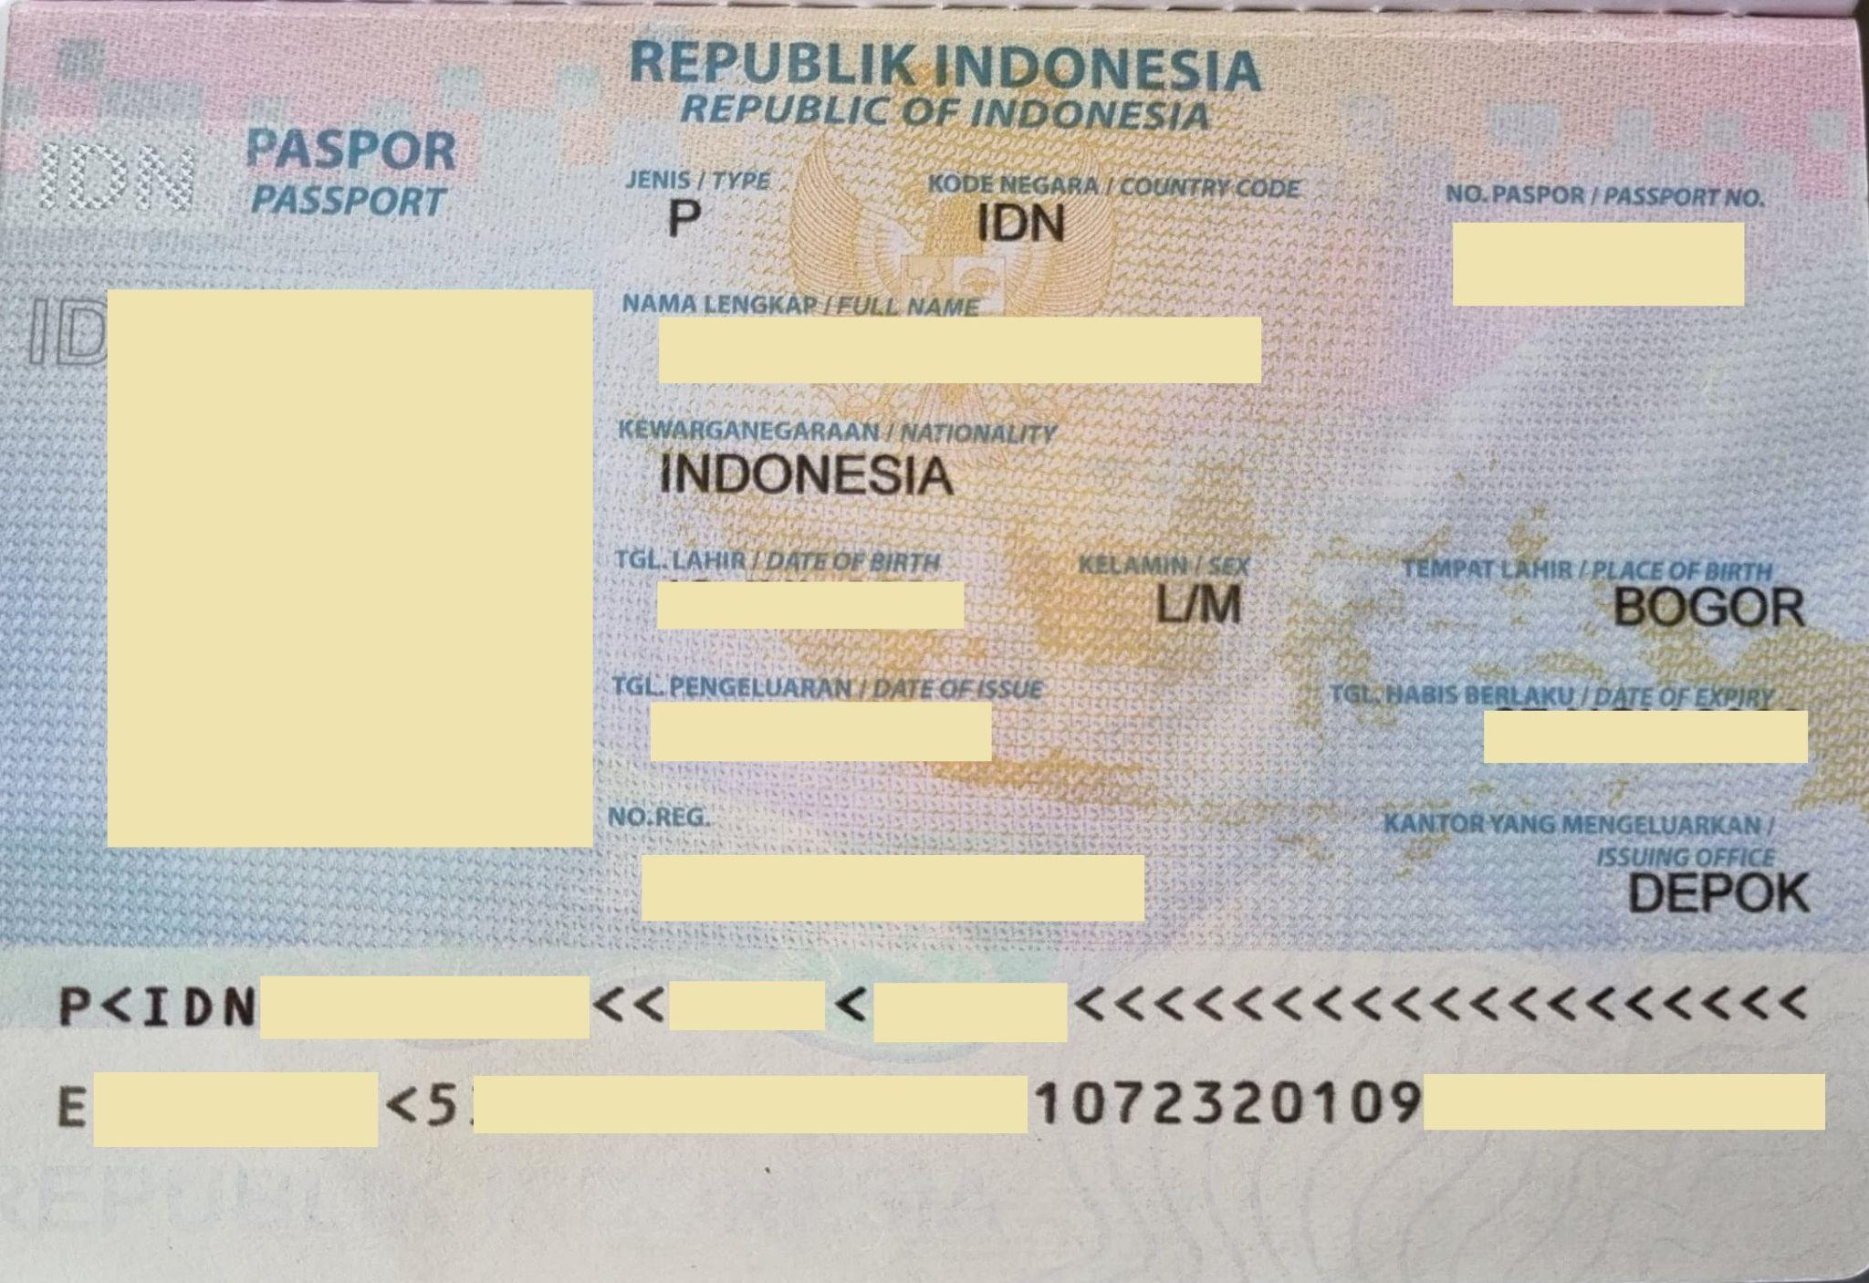

(CAP PASSPOR SAAT BERANGKAT DARI INDONESIA (SEGITIGA BIRU), SAMPAI JEPANG, PULANG DARI JEPANG (KOTAK BIRU) DAN SAMPAI INDONESIA (SEGILIMA HIJAU) TOTAL CAP ADA 4 JIKA TIDAK PERNAH CUTI KE INDONESIA, JIKA PERNAH CUTI MAKA FOTOKAN SEMUA CAP PASSPOR DARI DAN KE JEPANG)
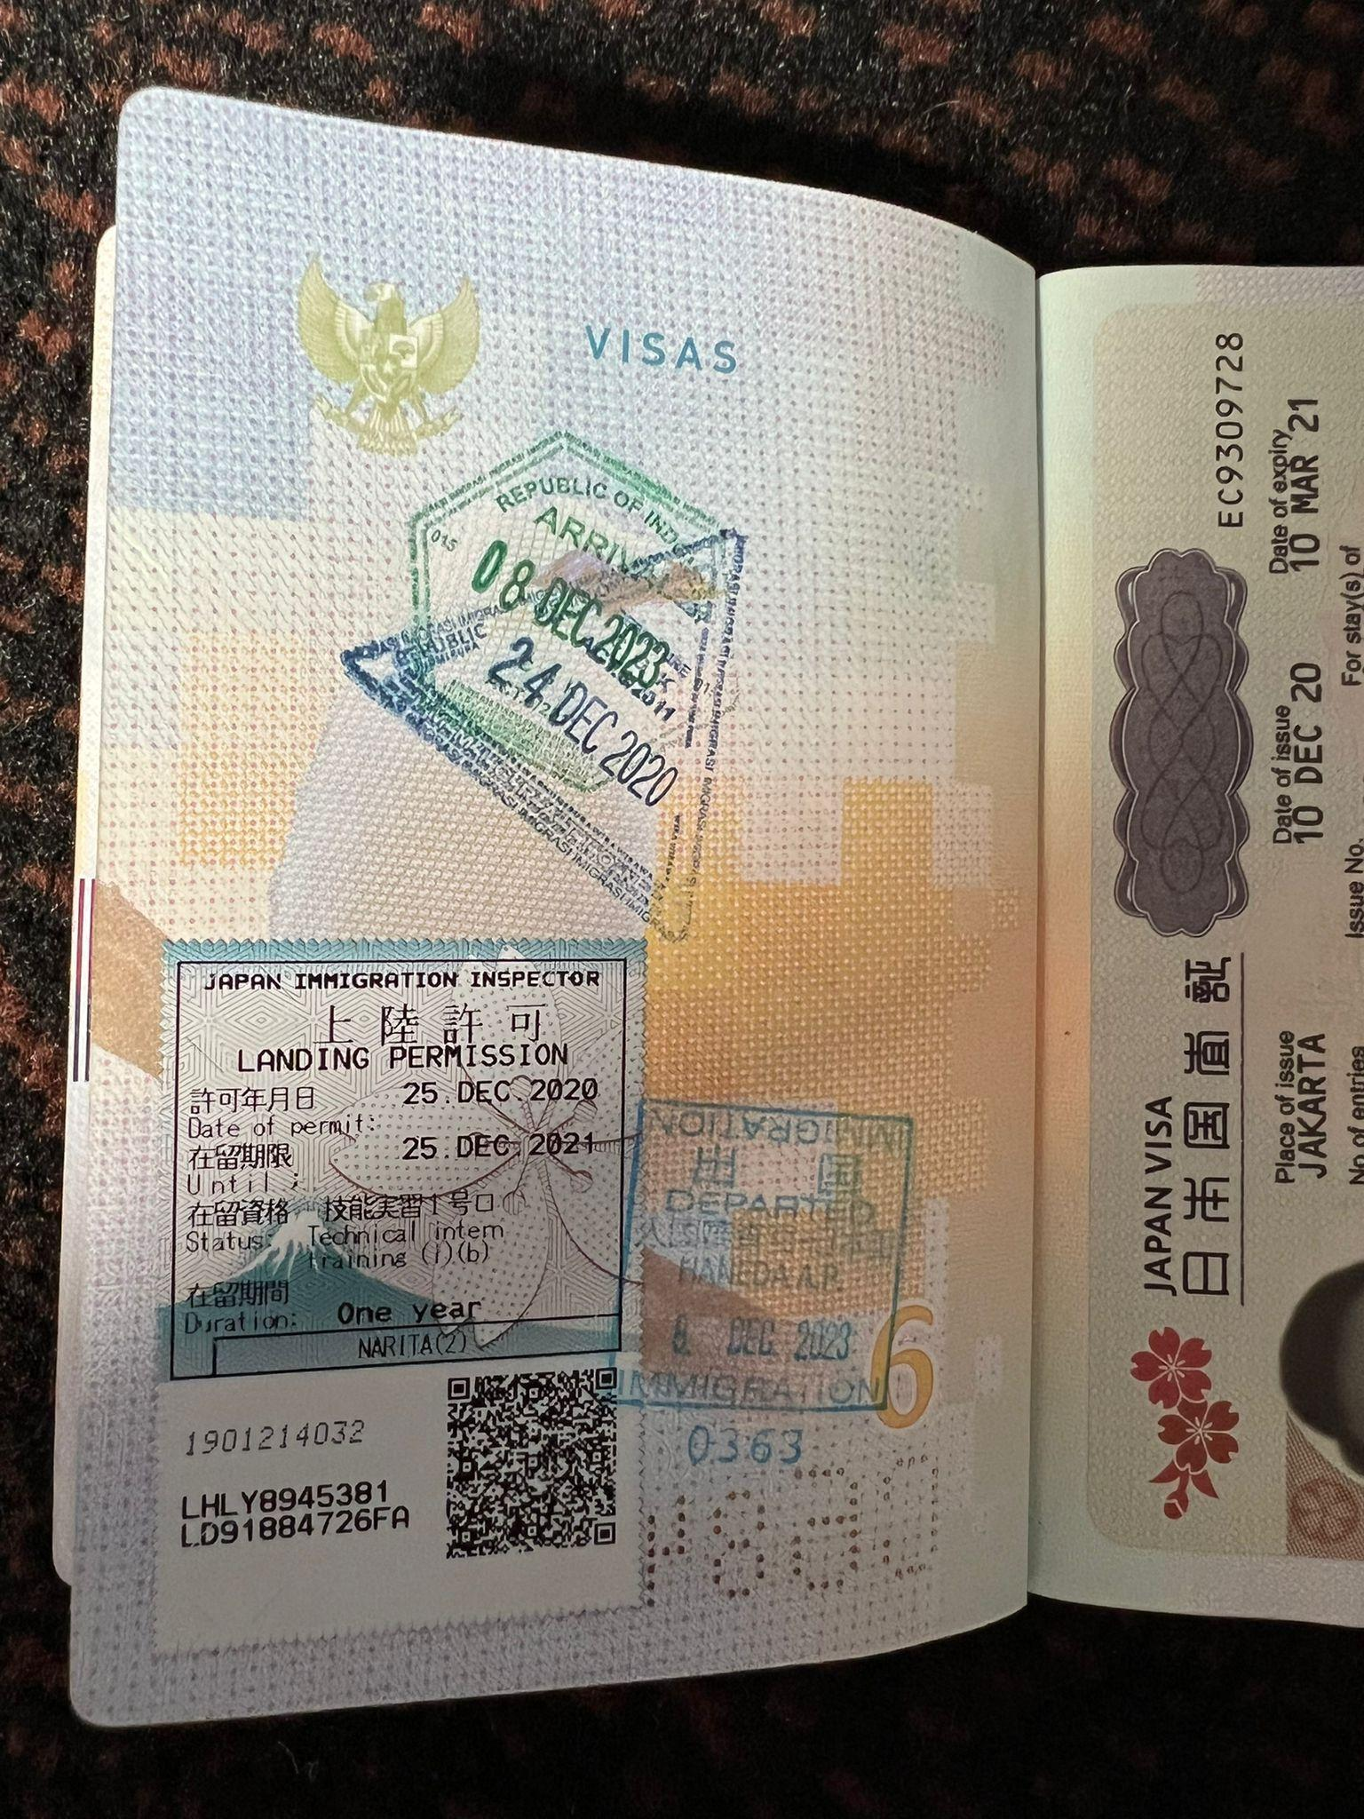

(FOTOKAN SEMUA ID CARD YANG DIDAPATKAN SAAT MAGANG (BAGIAN DEPAN))
